

**Nombre de alumno: Lisseth esmeralda Mendoza Moreno.**

**Nombre del profesor: Ana Laura**

**celebró torres**



**Nombre del trabajo: English Activity Partial 1**

**Materia: ingles II**

**Grado: 2°CUATRIMESTRE**

**Grupo: LTS21EMC0120-A**

Comitán de Domínguez Chiapas 2021.

**UNIDAD 1:**

**Does it have a view?**

**TEMA PRINCIPAL: “ Simple Present Short Answers”**

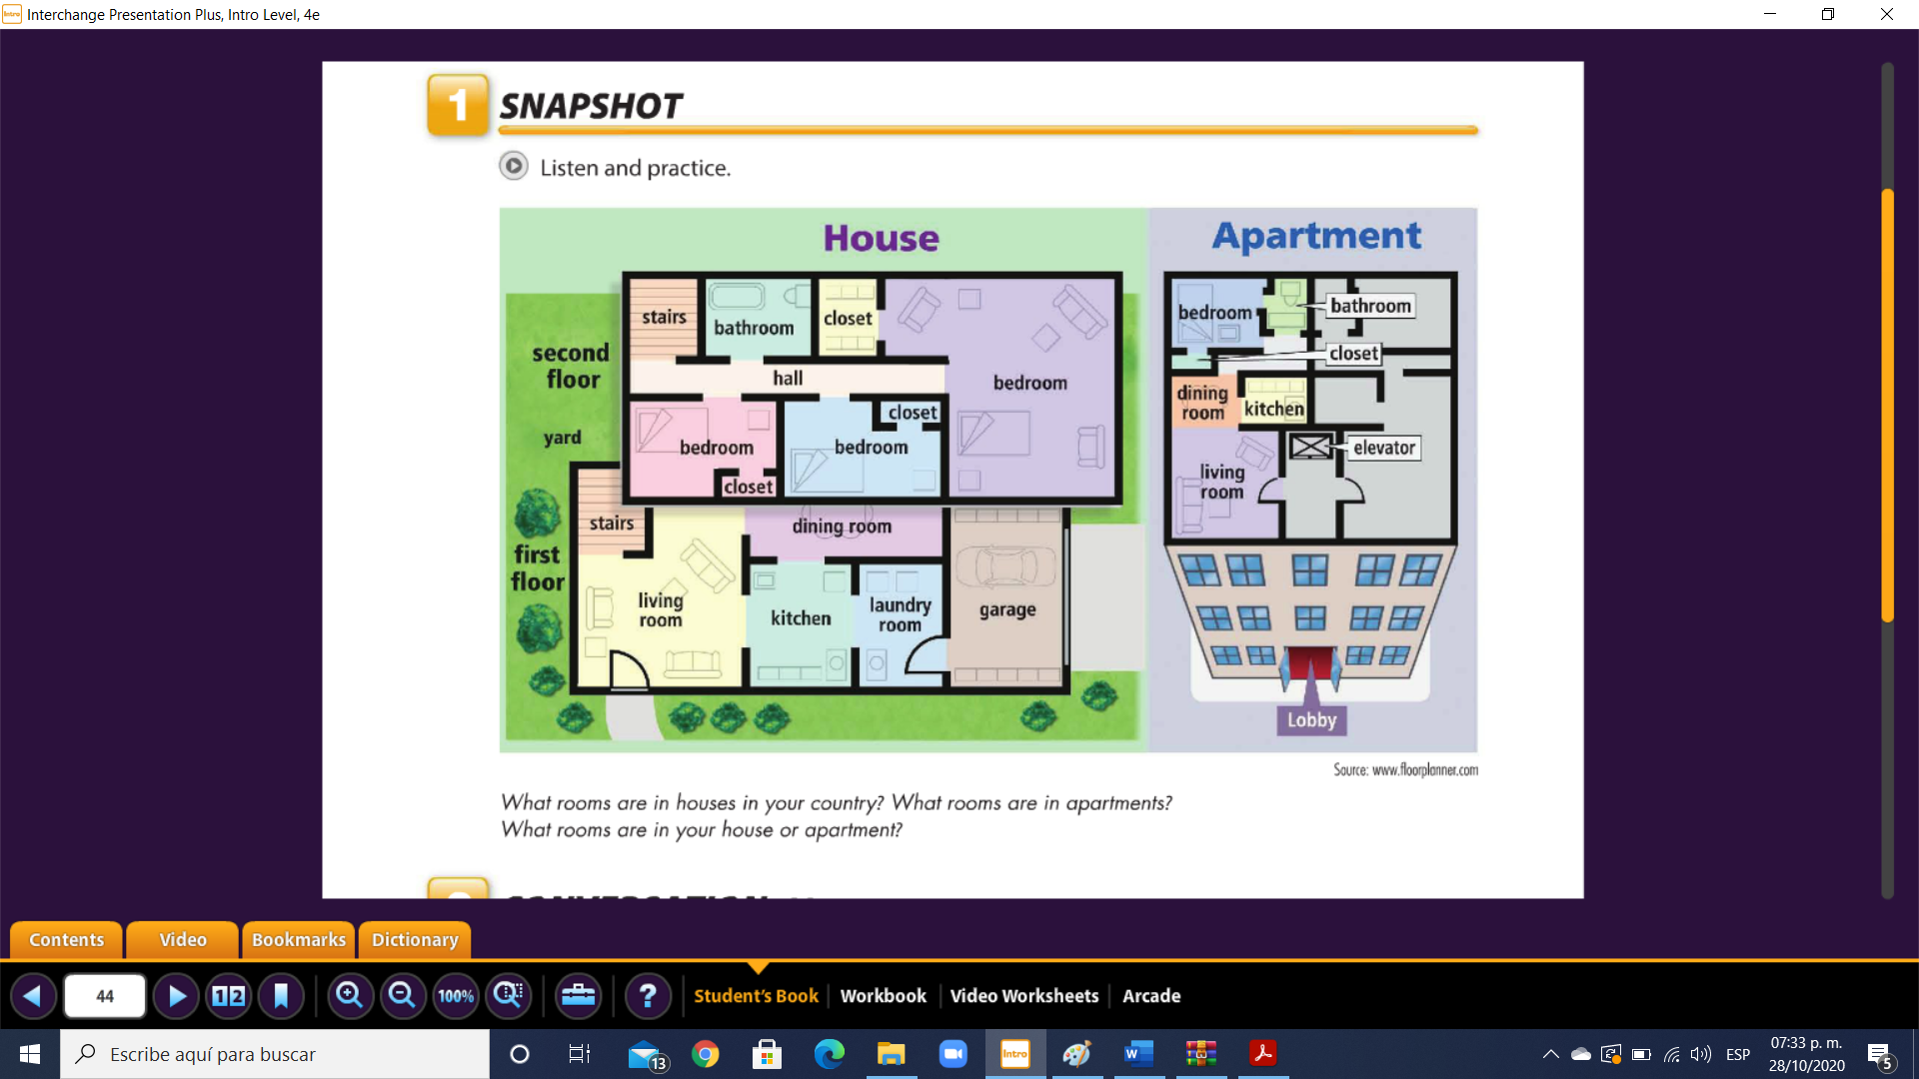

**\*\*\* Realiza los ejercicios señalados con una flecha roja, las instrucciones también se encuentran en la descripción de la actividad en plataforma.**

**\*\*\*Anexo algunos links que pueden ser de apoyo para responder los ejercicios de la actividad.**

**\*\*\*Los ejercicios se toman de la antologia como imagines, por lo tanto no podrás escribir sobre ellos, sin embargo puedes escribir las respuestas al final de la hojas o de los ejercicios o incluso escribir las respuestas insertando un cuadro de texto.**

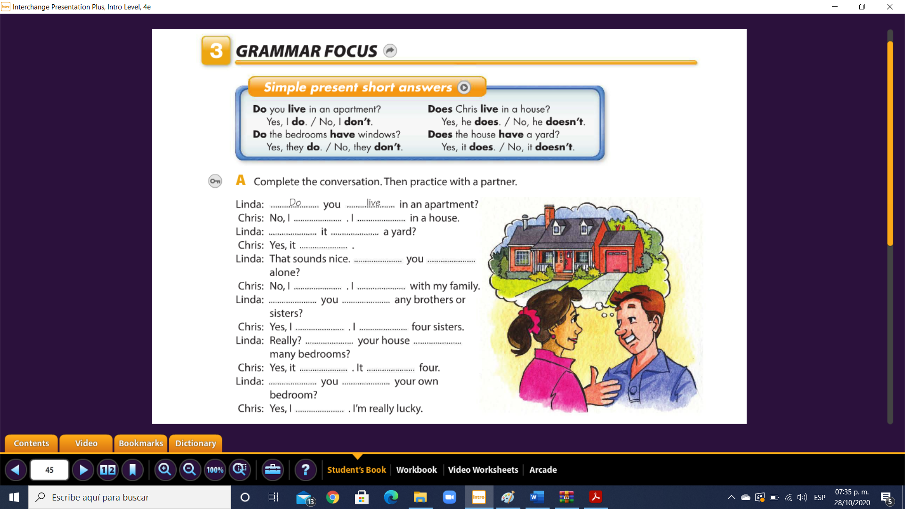

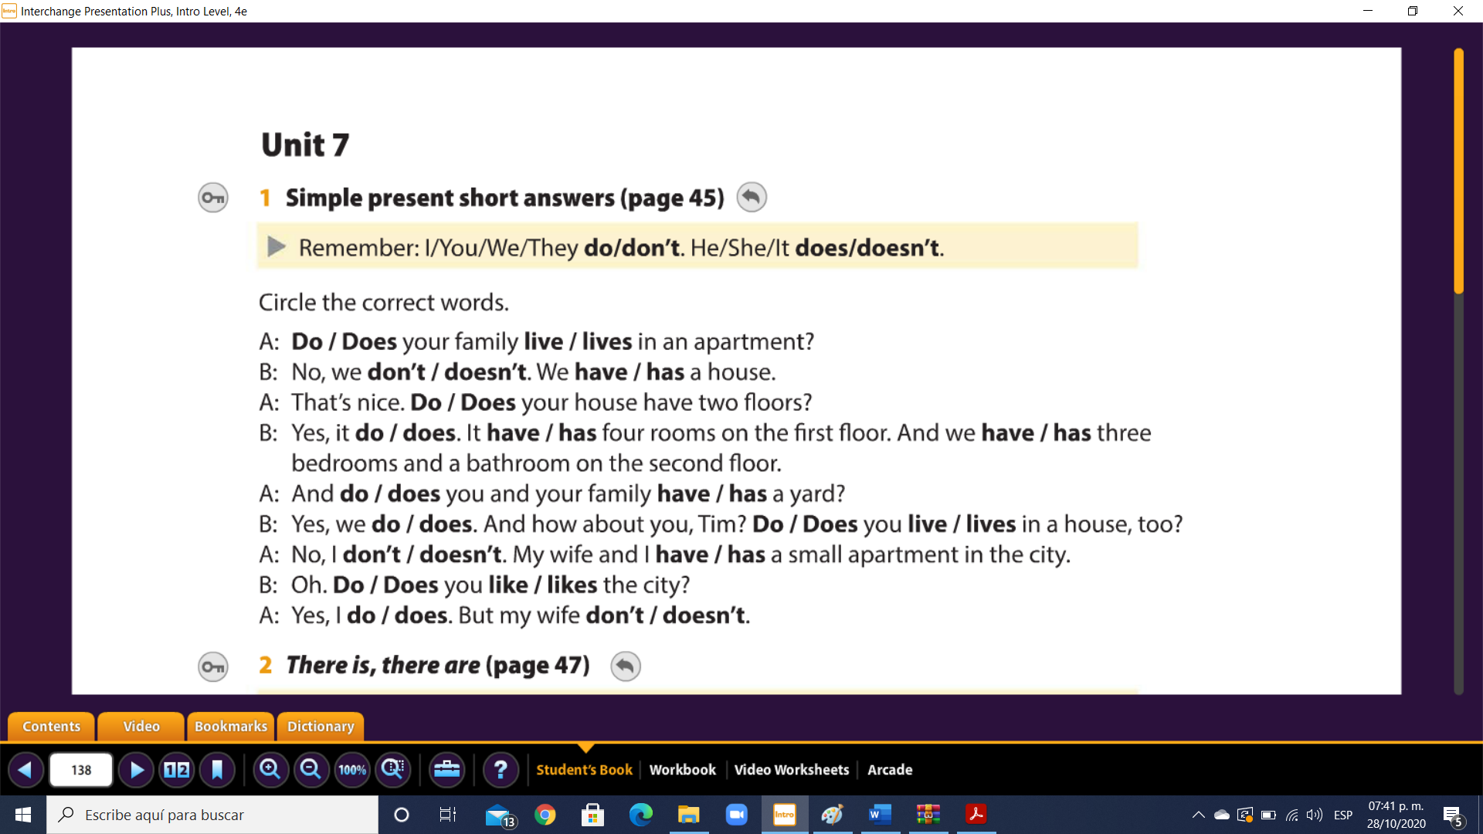

**CUANDO USAR DO/ DOES?**

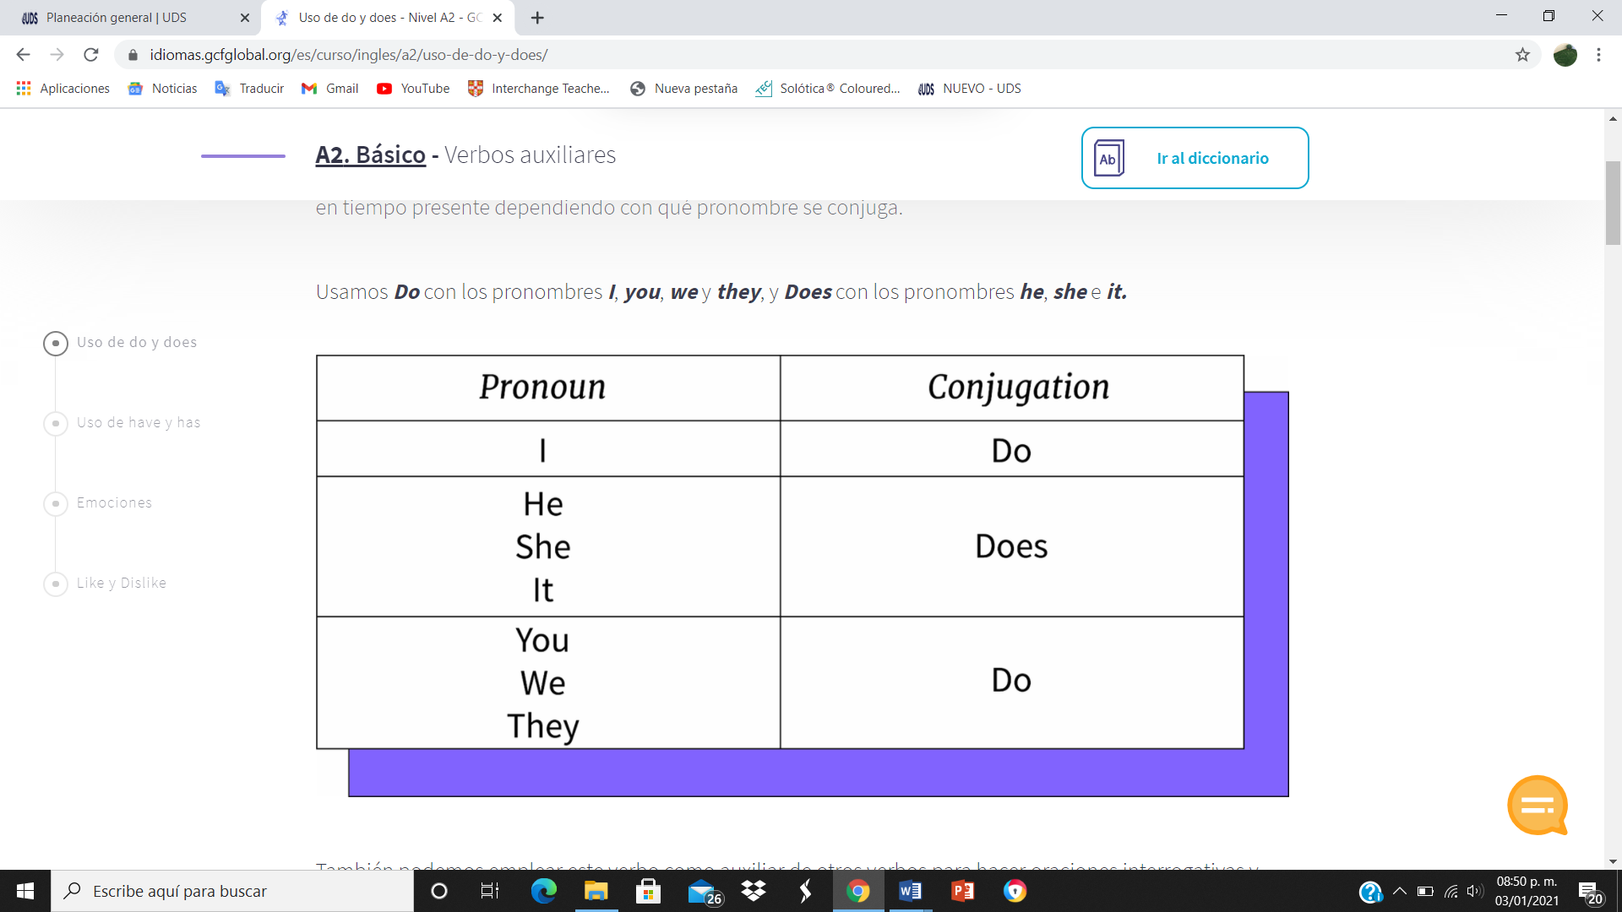

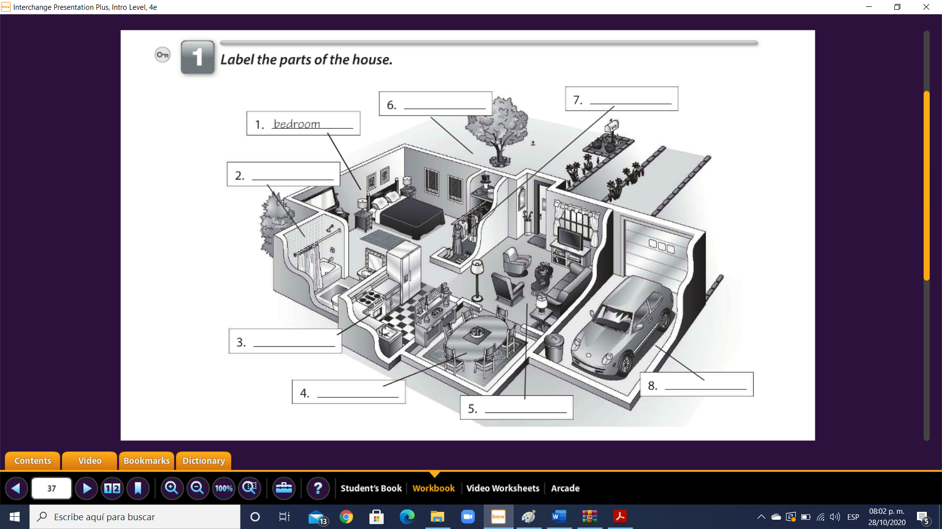

yard

CLOSET

ROOM

GARAGE

KITCHEN

KITCHEN

BATHROOM

EJERCICIOS PARA **PRACTICAR** DO/ DOES

*** PUEDES REVISAR EN EL MISMO LINK SI TUS RESPUESTAS SON CORRECTAS (ESTOS EJERCICIOS SON OPCIONALES)

<http://www.saberingles.com.ar/curso/lesson06/06.html>

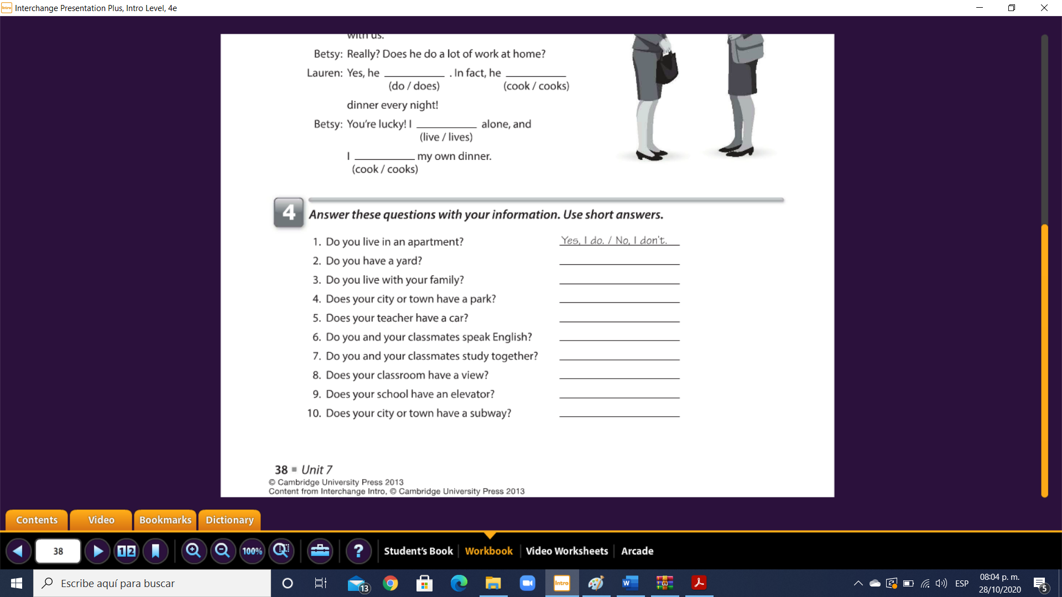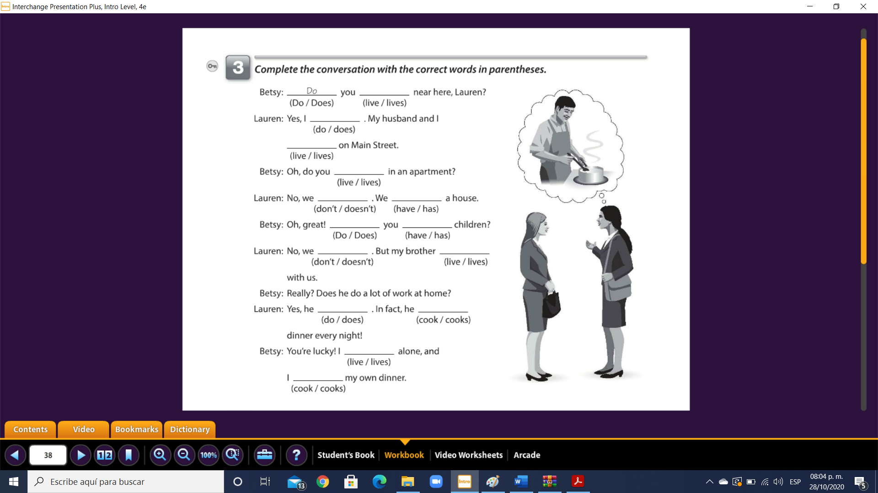

No, I don t

No, I don t

No, I don t

yes, I Do

No, I Dont

Yes, I Do

Yes, I Do

Yes, I Do

Yes, I Do

live

live

Don t

have

lives

Dont

Does

cook

lives

cooks

does

have

live

Do